kb 1.2 Hoe verkoop je een product?
De winkelformule
De manier waarop je de producten aanbiedt en hoe je klanten trekt, noem je de winkelformule.
Elke winkel doet dat op een andere manier, daardoor heeft elke winkel zijn eigen klanten.
De doelgroep
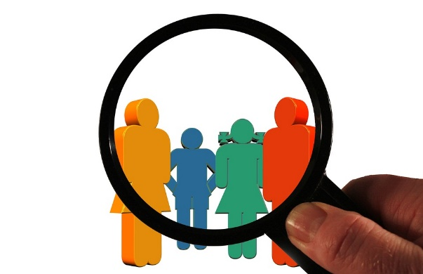
Als je een winkel gaat beginnen, moet je weten of er wel klanten zijn voor jouw winkel. Een doelgroep is een groep mensen die je wil bereiken met jouw product.
Wie zijn je klanten?

Huisstijl
Je herkent een winkel vaak aan de huiskleur en het logo. Een logo is een beeldmerk dat kan bestaan uit een naam en een teken of alleen een teken. Huiskleur en logo noem je de huisstijl.

Marketingmix
Bij het ontwerpen van een winkelformule maakt de winkelier gebruik van de marketingmix:
- Welke producten worden er verkocht?
- Welke prijs vraagt de winkelier?
- Hoe maakt de winkel reclame? (promotie)
- Waar is de winkel gevestigd? (plaats)
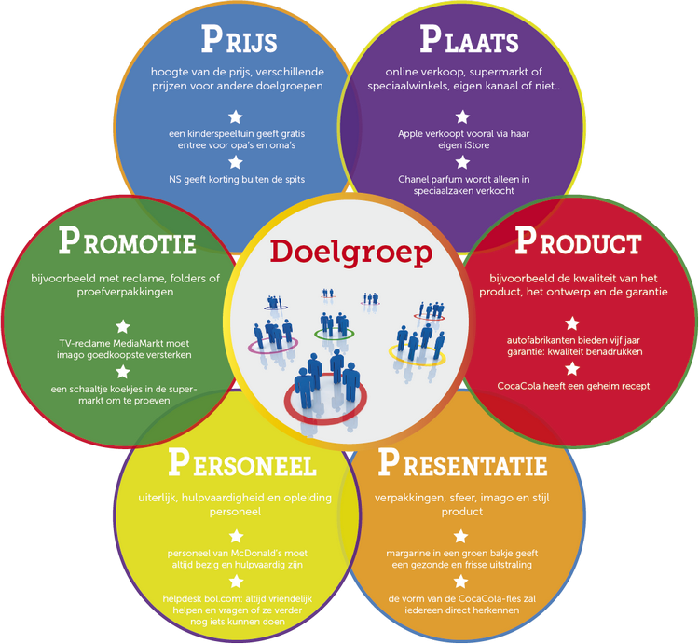
1 bron: economielokaal.nl

Product
Alle producten die een winkel verkoopt noem je het assortiment.
a. Je kunt het assortiment indelen in een smal of een breed assortiment.
Smal assortiment = een winkel verkoopt maar enkele soorten producten. Bijvoorbeeld een bloemenwinkel.
Breed assortiment = een winkel verkoopt heel veel soorten producten. Bijvoorbeeld een tuincentrum.
b. Je kunt een assortiment ook indelen in een diep of een ondiep assortiment.
Diep assortiment = een winkel verkoopt veel varianten van een product. Bijvoorbeeld een telefoonwinkel.
Ondiep assortiment = een winkel verkoopt weinig varianten van een product. Bijvoorbeeld de Action.
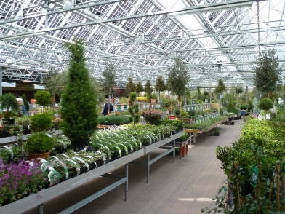
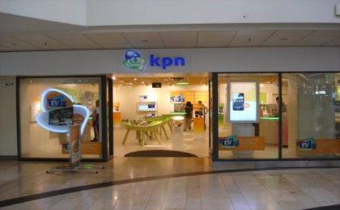
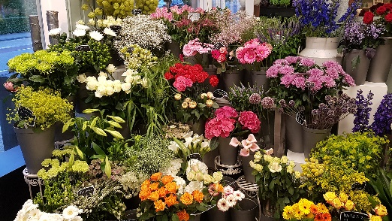
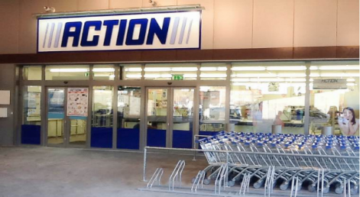

Prijs
Een winkel met goedkope producten krijgt andere klanten dan een winkel met dure producten.
Promotie
Een ander woord voor promotie is het ‘verbeteren’ van de verkoop. Je wilt door promotie meer artikelen verkopen.
Vormen van promotie zijn:
a. Reclame
Als je een buurtwinkel hebt, maak je op een andere manier reclame dan een winkel met vestigingen in het hele land.
Je kunt reclame maken:
- Met advertenties (in de krant, huis-aan-huisblad, folders, tijdschriften)
- Folders
- Reclame in bushokjes
- tv en radio
- social media (facebook, Instagram, Twitter, YouTube, cookies op internet)
b. Sales promotion
Je kunt gebruik maken van sales promotion, dit zijn activiteiten waardoor de verkoop direct stijgt.
Bijvoorbeeld: aanbiedingen, kortingen, een cadeautje bij de aankoop.
c. Persoonlijke verkoop
Een verkoper in een winkel is bezig met persoonlijke verkoop. Je geeft advies over een product om het product te verkopen. Nadeel is dat je maar één klant tegelijk kunt helpen.
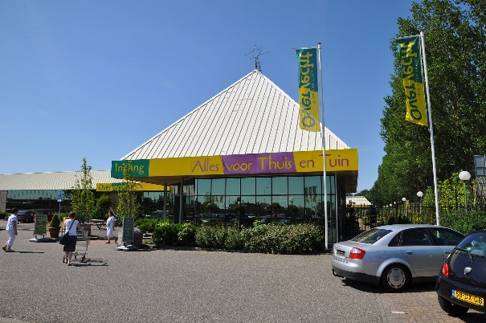
Plaats
Een bloemenwinkel kan in het centrum van de stad zijn, maar als je een winkel met veel parkeergelegenheid nodig hebt, is de winkel bijvoorbeeld op een industrieterrein (tuincentrum of bouwmarkt).
Als je een webshop hebt, is de plaats niet belangrijk want je verstuurt je artikelen per post. Je kunt vanuit je schuurtje de artikelen versturen naar klanten in de ‘hele’ wereld.
Presentatie
Hoe worden de producten neergezet in de winkel of in de etalage?
Personeel
Welke eisen worden gesteld aan werknemers? Wel of geen vakkennis? Hoe gaan werknemers om met klanten en hoe gaat de werkgever om met het personeel?

